文献管理工具分享——Zotero
Zotero 作为目前学界使用最广的开源文献管理工具之一，具有明显“够用且优雅”的产品特征。其实用功能为我的科研工作提供了极大助力。
实用功能1：
Zotero拥有高度可扩展的插件生态。用户可根据自身研究场景，在基础功能之上自由叠加增强模块，形成符合个人工作流的“文献工作站”。例如，通过 Better Note for Zotero插件，可以显著提升阅读者的效率。而通过 Zotero PDF translate插件，可以直接在 PDF 阅读界面调用翻译模块，实现段落级或选区级的快速中英互译，对于非英语母语环境下的科研阅读尤为重要。此外，Awesome GPT通过API将LLM引入阅读器，以回答未读懂的问题，或者讨论迸发的灵感。这种插件式的“功能拼装”模式，使 Zotero 既保持开源轻量的底层哲学，又能演化为轻量知识管理系统，而不仅仅是一个 reference manager。
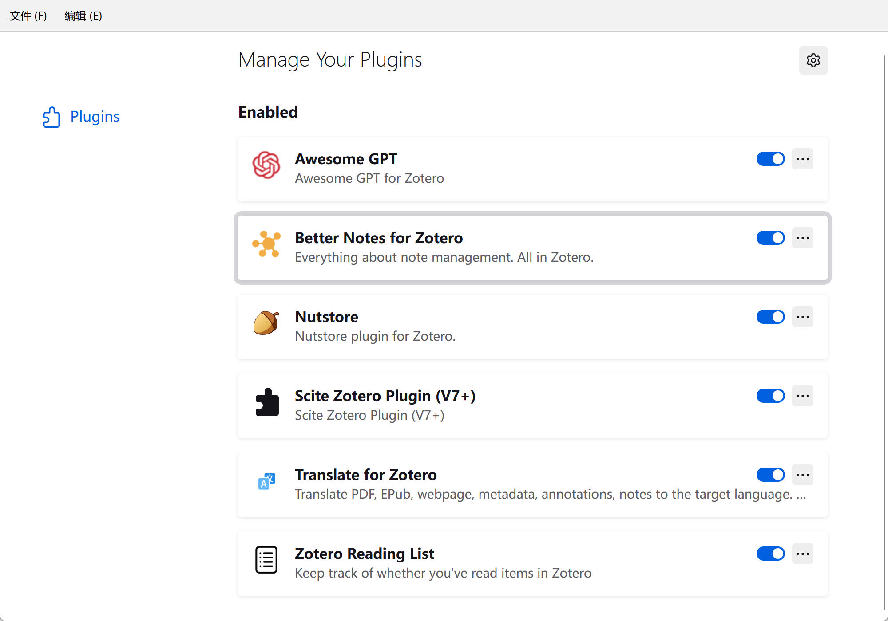
实用功能2：
Zotero 在文献组织层面的可塑性也非常强，其文件夹体系支持“无限层级的分级目录结构”，这一点在大量文献管理中极具现实价值。与很多文献管理软件仅允许“标签 + 一级分类”不同，Zotero 的 collection / subcollection 允许用户根据研究主题、子方向、具体任务、甚至实验批次来构建树状结构。例如，在我所研究的人形机器人课题中，可以顶层建立“RL for robotics”，下层细分为“locomotion / manipulation”，并继续在某一子节点下再分“PPO / Model-based”等更细的研究策略。不同 collection 之间可以同时包含同一个文献条目，不存在“移动即移除”的强制排他关系，因此本质上是“多视角组织”的树状索引。这样的结构不仅更符合科研任务的迭代式发展逻辑，也有利于“从问题-方法-实验”三条线并行管理文献，实现知识结构的动态可拓展，而非固定静态的文件夹堆叠，使 Zotero 在长期课题积累中维持高可维护性。
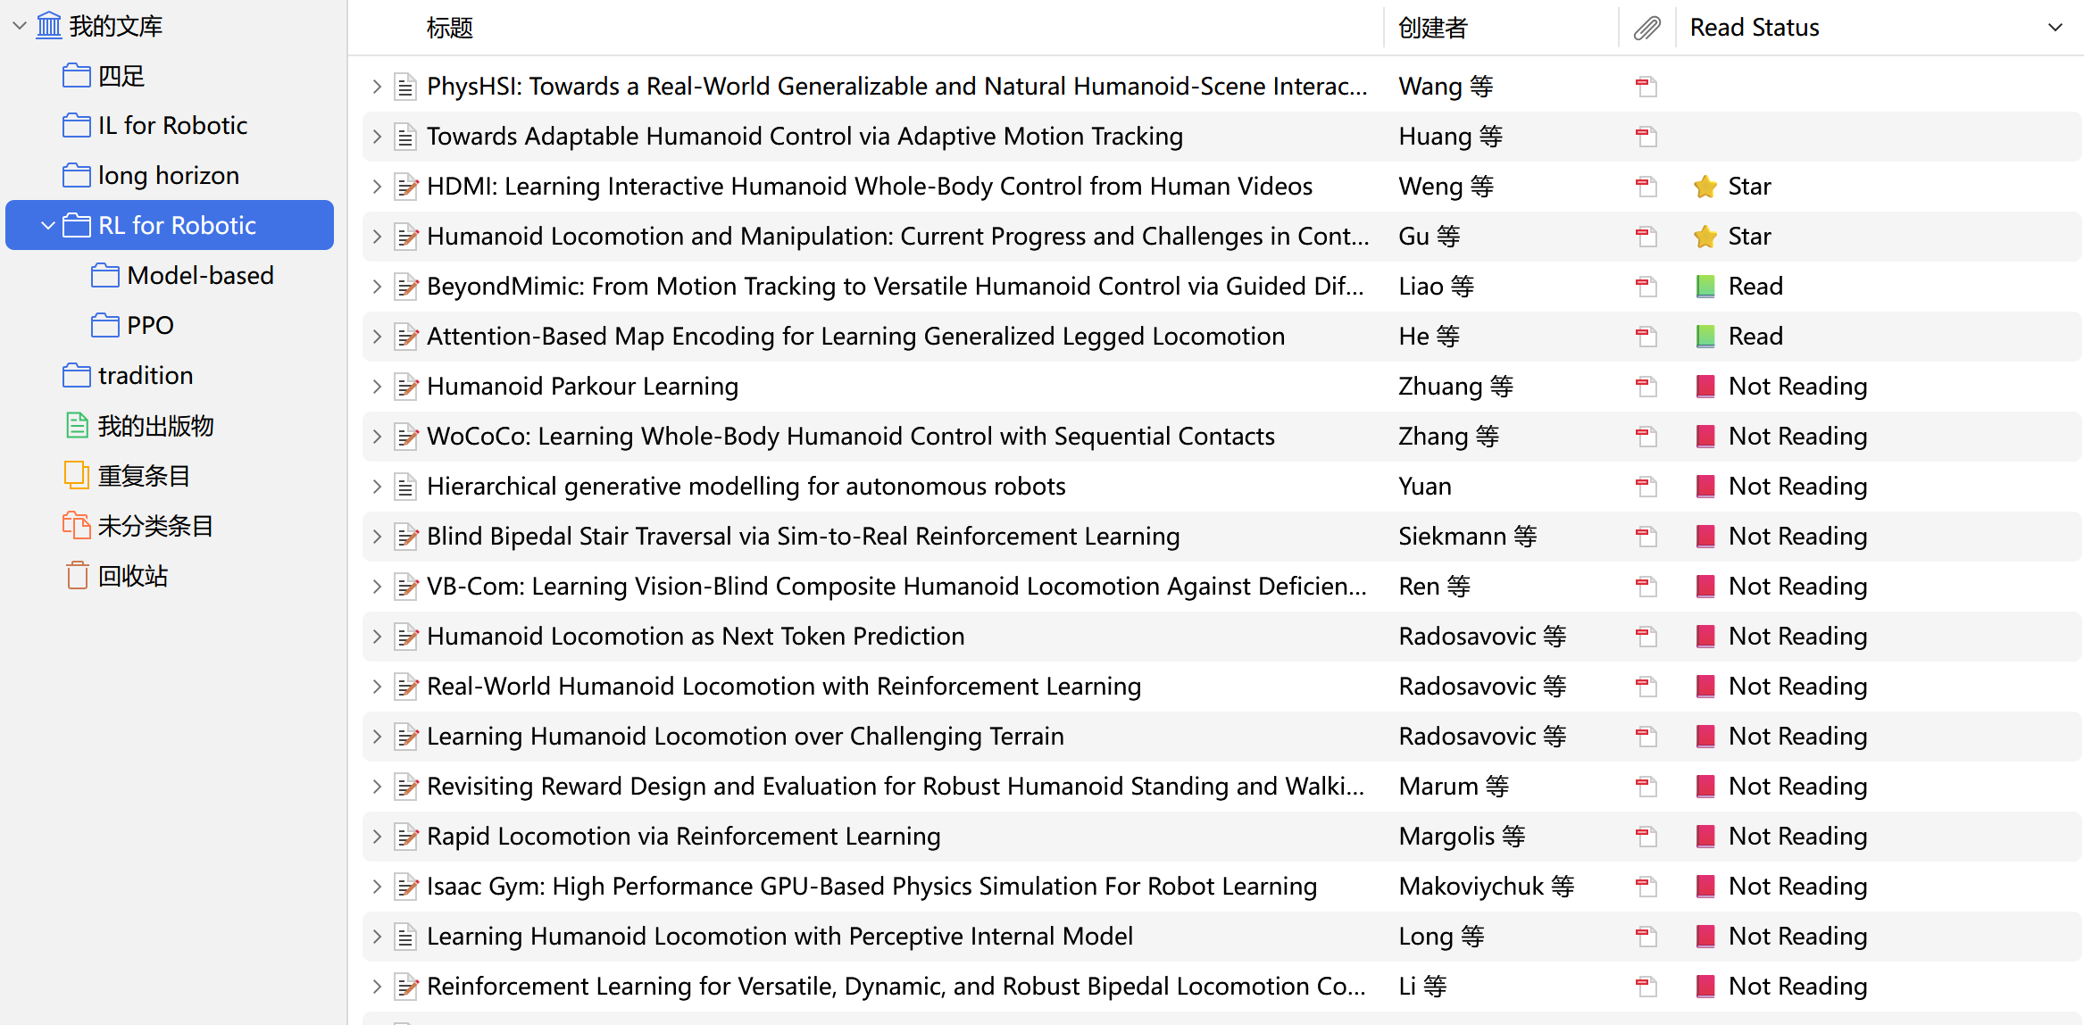
实用功能3：
Zotero 还具备相当成熟的跨终端协同能力。文献条目、注释、标签、PDF 高亮等信息均可通过云服务器实现自动同步，使我可以在不同平台间无缝切换，包括 Windows、Linux、平板、手机平台。在实验室台式机进行论文收集、在咖啡厅使用笔记本做文献阅读、回家用 iPad 延续 PDF 批注——整个过程无需导入导出，也无需额外复制文件路径，文献记录始终处于同一时间线。同步不仅是“文献元数据同步”，而是保持“认知痕迹同步”，在 A 设备上对 PDF 做的高亮、加了的标注、写的标签、补的字段，系统都会在 B 设备上实时呈现。
遇到的问题和解决方案：
Zotero 免费版官方同步空间仅有300MB，仅可上传50篇左右的论文，多出部分无法同步。解决方案是通过使用坚果云等 WebDAV 服务将 PDF 附件托管到第三方云端，而 Zotero 只同步元数据。这样便能在“零成本”的前提下维持完整附件的跨终端同步，兼顾开源生态与低使用成本。
